CSIPW-93B-F0003
國外公差報告
國外公差人員返國報告主官(管)審查意見表
附件二之八

本組王鎰興及朱智偉等二員公差日本，參觀SEMICON Japan 2003半導體設備及材料展覽會與NAPSON公司，瞭解CMP研磨技術發展現況與最新相關資訊。此行參訪大型展覽會與訪廠後，實地觀摩各國CMP設備供應商之最新產品及相關技術，瞭解最新之技術發展趨勢與市場動向，相信對本院軍民通用科技案之CMP設備研發之未來發展可提供較佳的整合技術，而商品資訊與商情的獲得更可以運用現有的商品元件於研發當中，使研發工作事半功倍，縮短研發時程，提高研發效益。
經由此次參訪對於研發中及後續之CMP研磨技術開發甚有助益，更確保研發方向與成果能符合未來發展與市場需求，達到CMP研發工作有事半功倍之效。

依本院85.11.25((85)蓮菁字15378號令，返國報告上呈時應附主管評審意見

中山科學研究院
國外公差心得報告
批 示
公年  差度 | 年 度  九十二 | 所屬單位  各級主管 | 計品會 | 政戰部 | 企劃處
單  位 | 結構熱傳組  第二研究所
級  職 | 聘用技正  聘用技士
姓  名 | 王鎰興  朱智偉

報 告 資 料 頁
- 報告編號：  CSIPW-93B-  F0003 |  | 2.出國類別：  考 察 |  | 3.完成日期：  93年02月24日 | 4.總頁數：13
5.報告名稱：

參訪SEMICON Japan 2003展覽會及NAPSON公司

6.核 准  文 號 | 人令文號 |  | (92)和程字第009268號
6.核 准  文 號 | 部令文號
7.經 費 |  |  | 新台幣：壹拾伍萬伍仟柒佰零拾參整
8.出(返)國日期 |  |  | 九十二年十二月一日至九十二年十二月六日
9.公 差 地 點 |  |  | 日本東京
10.公 差 機 構 |  |  | SEMI
11.附 記
封面格式
行政院及所屬各機關出國報告
……………………………………………………（裝 釘 線）……………………………………………………………
（出國類別：考 察 ）

參訪SEMICON Japan 2003展覽會
及NAPSON公司

服務機關：中山科學研究院
出 國 人 職 稱：聘用技正、聘用技士
姓 名：王鎰興、朱智偉

出國地區：日本東京
出國期間：92年12月01日至92年12月06日
報告日期：93年02月24日
行政院及所屬各機關出國報告提要
附件二

出國報告名稱：
參訪SEMICON Japan 2003展覽會及NAPSON公司

頁數 13 含附件：□是■否
出國計畫主辦機關/聯絡人/電話 中山科學研究院/朱智偉/(分機)356753
出國人員姓名/服務機關/單位/職稱/電話
王鎰興/中山科學研究院/二所結構熱傳組/聘用技正/(03)4712201-356609
朱智偉/中山科學研究院/二所結構熱傳組/聘用技士/(03)4712201-356753
出國類別：■1考察□2進修□3研究□4實習□5其他
出國期間：  92年12月01日 至  92年12月06  報告日期：  93年02月24 | 出國地區：  日本  東京
分類號/目
關鍵詞：
SEMICON、NAPSON
內容摘要：（二百至三百字）
為配合經濟部委託之科專「新興產業精密機械系統關鍵技術計畫-半導體與光電產業製程設備」之需，參觀SEMICON Japan 2003半導體設備展及NAPSON公司。在日本東京地區舉行之半導體生產設備及材料大展—SEMNICON Japan，其展出規模僅次於SEMICON WEST為世界上第二大之半導體產業專業展覽會。依據ITRS發展藍圖，半導體製程預計自2004年起進入90奈米時代，2007年起進入65奈米，而在2010年起50奈米將成為技術主流，對於所需之關鍵技術指標如導線層與介電層可能使用之材料及其相關製程與技術要求等均已作詳細規劃。此次展覽以邁入90奈米製程所遭遇問題之解決方案，提供最新技術與製程設備等為展出內容。參訪NAPSON公司，了解其四點探針應用於金屬薄膜(Cu、TaN)厚度的量測技術。此趟行程正為化學機械研磨（Chemical Mechanical Polish; CMP）之研發工作提供最佳之觀摩機會，在瞭解CMP研磨技術發展現況與最新相關資訊後，使CMP研發工作能收事半功倍之效，也能讓研發成果符合未來發展與市場需求。
行政院及所屬各機關出國報告審核表
附件三

出國報告名稱：參訪SEMICON Japan 2003展覽會及NAPSON公司
出國計畫主辦機關名稱：
出國人姓名/職稱/服務單位：
王鎰興/聘用技正/中山科學研究院二所結構熱傳組
朱智偉/聘用技士/中山科學研究院二所結構熱傳組
出國計畫主辦機關審核意見 | □1.依限繳交出國報告  □2.格式完整  □3.內容充實完備  □4.建議具參考價值  □5.送本機關參考或研辦  □6.送上級機關參考  □7.退回補正，原因：□不符原核定出國計畫 □以外文撰寫或僅以所蒐集外文資料為內容 □內容空洞簡略 □未依行政院所屬各機關出國報告規格辦理 □未於資訊網登錄提要資料及傳送出國報告電子檔  □8.其他處理意見：
層轉機關審核意見 | □同意主辦機關審核意見 □全部 □部分 （填寫審核意見編號）  □退回補正，原因： （填寫審核意見編號）  □其他處理意見：
說明：
一、出國計畫主辦機關即層轉機關時，不需填寫「層轉機關審核意見」。
二、各機關可依需要自行增列審核項目內容，出國報告審核完畢本表請自行保存。
三、審核作業應於出國報告提出後二個月內完成。

中山科學研究院公差出國人員報告目錄
1. 出國目的及緣由 1
2. 參觀心得 1
2.1. SEMICON Japan 2003參訪心得 1
2.2. 參訪NAPSON公司 9
3. 效益分析 11
4. 國外工作日程表 12
5. 社交活動 122
6. 建議事項 13

出國目的及緣由
本(92)年度十二月三日至十二月五日在日本千葉縣舉行之SEMICON Japan 2003，為世界上展出半導體製程設備之重要展覽會之一。此次參加展覽之廠商近1500家，約有4000攤位參加展出，以現階段半導體工業之關鍵技術如：下世代微影(next generation lithography) 技術、銅製程、low k材料、300晶圓製程設備等相關最新之設備軟硬體為展出內容。正因為歷屆SEMICON半導體展，展出廠商均視展覽會場為技術的競技場，無不竭盡所能地展出該公司最新之技術及產品，以吸引參觀者的注目爭取商機。而對參觀者而言更是獲得最新科技與資訊交流的最佳場合，因此每年均吸引無數從事於半導體生產業者、零件設備製造商、研究人員等的參訪。
此次行程中，安排參訪了NAPSON公司，了解其四點探針儀器與應用於銅製程中量測Cu、TaN wafer厚度的技術。
此次為配合經濟部委託之科專「新興產業精密機械系統關鍵技術計畫-半導體與光電產業製程設備」之需，參觀SEMICON Japan 2003半導體設備及材料展覽會，正為化學機械研磨（Chemical Mechanical Polish; CMP）之研發工作提供最佳之觀摩機會，在瞭解CMP研磨技術發展現況與最新相關資訊後，使CMP研發工作能收事半功倍之效，也能讓研發成果符合未來發展與市場需求。

參觀心得
2. 1 SEMICON Japan 2003參訪心得
每年在日本東京地區舉行之半導體生產設備及材料大展—SEMNICON Japan，其展出規模僅次於SEMICON West為世界上第二大之半導體產業專業展覽會，各先進國家重要之設備材料生產廠商無不傾全力展出最新研發成果，為各相關產業競相觀摩之競技舞台。
今年SEMICON Japan 2003沿襲往例在日本千葉縣海濱幕張國際展示館（Makuhari Messe, Chiba, Japan）舉行，自12/03至12/05為期三天。全展覽區共分為十一廳同步展出，1-6廳展出前段製程(front-end)相關之設備及材料，以及所有半導體生產相觀之周邊設備與耗材。7-8廳主要為前段製程周邊與無塵室(clear room)所需之材料。9-11廳則展出測試、封裝等所謂後段製程設備與材料為主。另外大會亦針對與半導體製造平台有共通性，且正快速成長之微機電系統(micro-electro mechanical system, MEMS)與更小元件尺寸之奈米機電系統(nano-electro mechanical system, NEMS) 產業相關設備開闢專區。據大會統計今年共計約有3900攤位參展，此數字雖略遜於去年（2002年），但實際參加之廠家家數卻為增加。由此顯示半導體設備市場已漸漸擺脫全球IC產業週期性相對不景氣及受到美國911事件與SARS的陰影，全世界各大設備及材料廠商無不摩拳擦掌，紛紛推出符合國際半導體技術指標（the International Technology Roadmap for Semiconductor，ITRS）與突破目前之技術瓶頸之解決方案，期望在未來市場佔有一席之地而成為主流技術與產品。
由於會中展出內容豐富，主題涵蓋所有半導體製程技術主題，為能在最短時間內作有效及深入收集最新科技發展與產業動向，而將參訪重點設定在有關晶圓平坦化製程相關之研磨機臺、研磨液及其量測儀器設備等技術資訊之收集，以配合現階段參與之軍民通用科技專案即晶圓平坦化製程研究之推行。
為深入瞭解半導體產業材料設備廠商發表之最新技術成果，必須先就IC半導體現階段所面臨之技術瓶頸與發展藍圖作些背景說明。首先依據ITRS發展藍圖，半導體製程預計自2004年起進入90奈米時代，2007年起進入65奈米，而在2010年起50奈米將成為技術主流，對於所需之關鍵技術指標如導線層與介電層可能使用之材料及其相關製程與技術要求等均已作詳細規劃，而有志於從事IC製程材料設備產業之業者均奉為圭臬。其中有關晶圓平坦化計數之發展現況與瓶頸略作說明如下：
IC進入0.18μm（180奈米）製程之後為降低線路阻抗、RC延遲效應及線路間cross talk等，逐步採用Cu 與Low-k材料作為導電層與介電層材料。由於 (Low-k)介電層材料韌性過低（圖一），在CMP平坦化過程中介電層與金屬導線層之間容易發生剝離 (delaminating)，產生所謂CMP存活率降低之問題。又因Ta、TaN等阻障層材料具有極高之化學鈍性及緻密性，當以CMP磨除晶圓表面殘餘阻障層時，仍必須施加適當之研磨壓力，並選擇合適之研磨液，以免在研磨液化學與機械之交互作用下造成金屬導線之dishing 與介電層erosion等現象。綜觀介電材料之材料特性，當介電係數愈來愈低時，其機械強度愈低而無法承受傳統CMP產生之剪研磨力，因此有必要發展極低應力之平坦化方法。

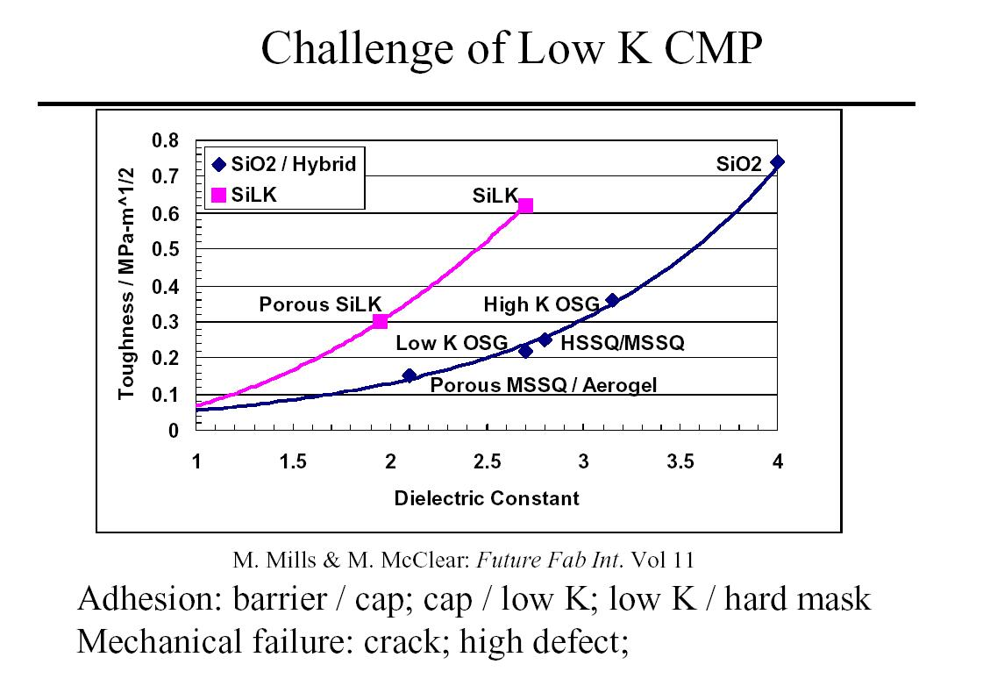
圖1 低介電材料之機械強度比較

歸納目前材料設備生產業者針對不同材料之平坦化技術發展概有：
(1)固定砥粒研拋技術
研磨劑無需添加其他之研磨粒，而將研磨粒預先固著在研磨墊上之固定砥粒CMP (Fixed Abrasive CMP; FA-CMP)，其目的在於改善STI氧化矽層Step height uniformity與降低Oxide Dishing。如Applied Material公司之 Reflexion Fixed-Abrasive Web。

(2)Electrochemical Mechanical Deposition (ECMD)
NuTool公司發展一種覆蓋研磨墊之改良式電鍍法，以精密控制銅之生成厚度與平坦度之方法，進而降低平坦化所需之銅移除量，雖理論上甚至不必再進行平坦化，但目前仍無法達到如此精密之銅生成厚度控制技術。

(3)Stress-free Polishing (SFP)
ACM（Advanced Copper Metallization） Research公司以電拋光法 (electro-polish)先移除大體積之銅材料，再以電漿蝕刻 (Plasma etch) 移除障礙層及表面殘餘之銅，但採用電漿蝕刻移除障礙層時又將造成金屬導線之腐蝕。發展在研磨墊覆蓋下以不含研磨粒之純化學拋光液進行濕式蝕刻Abrasive-free slurry (AF slurry)之平坦化方法，從實驗發現採用AF Slurry時其移除率與研磨墊之下壓力無關，雖可減少scratches、defects，降低dishing、erosion等缺陷，但亦僅對銅之平坦化有效，無法以純化學之拋光液來移除障礙層（TaN）。

(4)接觸式平坦化（Contact Planarization,CP）
Brewer Science公司發展將一種具有延展性塗層材料如環氧樹脂、丙烯酸、乙烯基化合物等加矽或金屬之有機金屬，塗佈在介電層上以光學平板壓平，再以紫外線穿透光學平板或加熱熟化。如需進一步平坦化時，可利用電漿蝕刻調整參數使塗層與底層材料之蝕刻速率達：1，持續至底層表面達到所需之平坦度。此種方法可兼顧局部(Local)及全域（Global）之平坦化效果，其優點是縮小圖樣密度（Pattern density）對平坦化結果的影響。

(5)乾式化學平坦化（Dry Chemical Planarization System）
知名大廠SpeedFan-IPEC提出乾式化學平坦化系統，是以精密位置及參數控制之電漿乾式蝕刻技術，以即時偵測平坦度之方法達到局部高度平坦化之技術。
有關本屆展覽各大知名CMP研磨設備製造廠之機台多以平面媒體方式展出，較具代表性之機台整理說明如下：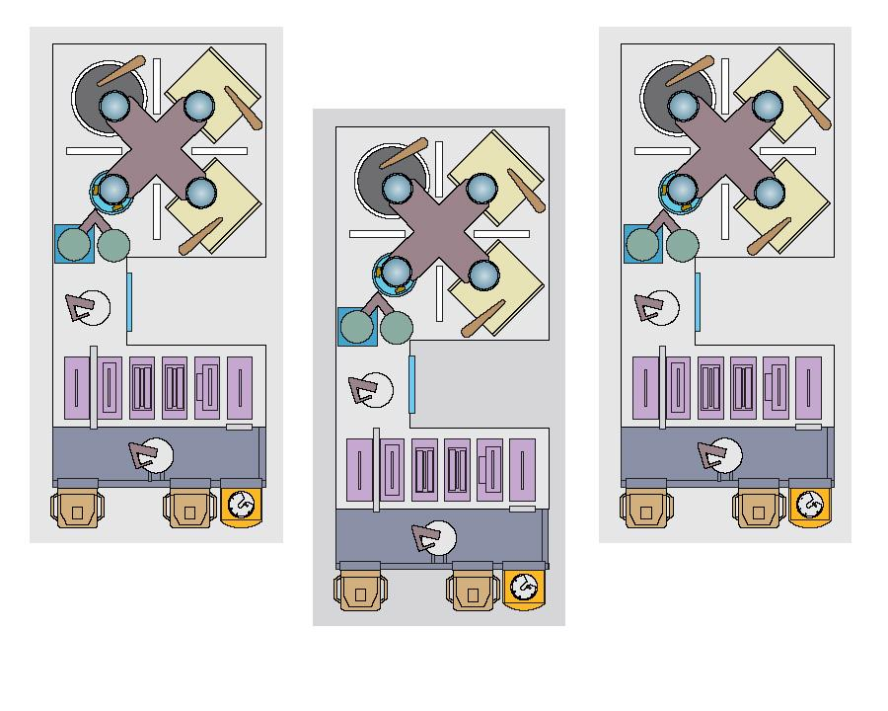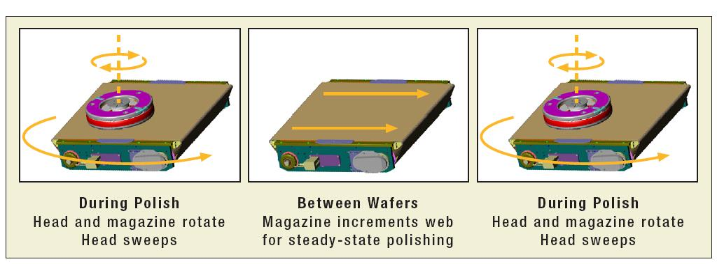
圖2 AMAT REFLEXION Fixed Abrasive Web Platform
(1)Applied Material 公司 Mirra 與REFLEXION 系列CMP機台
改良後之Mirra CMP機台強調具有低壓力高轉速之研磨功能，符合low-k/Cu之CMP平坦化需求。REFLEXION則適用於淺溝層(Shallow Trench Isolation, STI)之平坦化，係以固定砥粒之研磨方法（圖2）及即時膜厚偵測技術達到降低氧化層低陷(Oxide dishing)程度。

(2)SpeedFan-IPEC Momentum 系列（圖3）
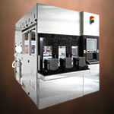
可用於low-k/Cu、STI、SiO、W等晶圓CMP平坦化，Momentum NEXT研磨系統兼具傳統旋轉運動與行星運動研磨之優點，APT（Adaptive Planarization Technology）多區研磨壓力控制之研磨頭可縮小晶圓邊緣不易平坦之範圍。是一種晶圓乾進乾出全功能型之CMP研磨機台。
圖3 SpeedFan-IPEC Momentum CMP機台

(3)EBARA公司FREX系列
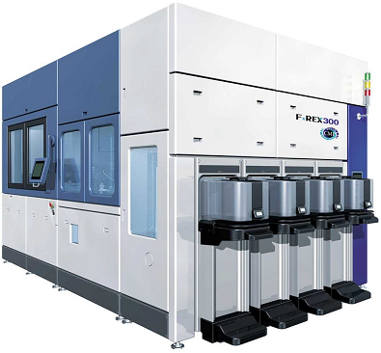
圖4 EBARA 公司FREX300乾進乾出CMP研磨平台

參與SiLKnet聯盟，利用SiLK介電材料研發推出FREX系列化學機械研磨機台，型號FREX200與FREX300各為直徑200mm、300mm晶圓平坦化機台（圖4），運用EBARA潔淨技術為乾進乾出之CMP系統，是由兩組研磨盤搭配單軸研磨頭進行平坦化研磨，整合三階段式化學清洗程序與Buffing等四組潔淨模組所構成，具有採並行或時序方式研磨之操作彈性。

(4)Nikon公司NPS系列
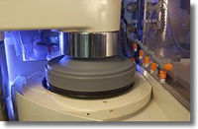
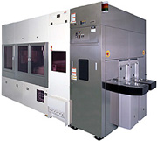
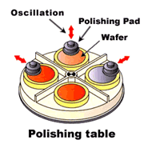
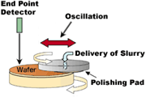

圖5 Nikon公司NPS CMP機台

以多年知名之鏡面研磨技術與量測技術為基礎研發適用於未來IC新材料新製程所需之晶圓平坦化CMP機台，以推出NPS3301（適合300mm晶圓）及NPS2301（適合於200mm晶圓），以高平坦化效能（low dishing, erosion）、節省耗材花費、連續式終點偵測功能與維護容易做為產品特色。不同於其他CMP機台，該機台採用晶圓研磨面朝上之方式研磨。（圖五）

在研磨漿液(slurry)與研磨墊（pad）方面，擁有絕大市場佔有率之知名大廠Rodel-Nitta 繼續推出適合Cu/low-k CMP 與阻障層（barrier layer）Ta/TaN 之研磨漿液之外，許多知名之化學大廠如Hitachi Chemical、EKC Techology等亦積極與CMP設備廠商或IC Feb合作研發各種研磨漿液配方與各式研磨墊，因應各IC生產商選用不同low-k及障礙層材料及積層架構與製程所量身訂做之不同研磨液，期望分享龐大之CMP消耗性材料市場。

2.2 參訪NAPSON公司
NAPSON公司其工廠位於千葉縣，此次赴日本安排參訪NAPSON工廠。由於九十二年八月時購入該公司生產的表面電阻計，對於此產品使用上有若干問題與希望能改進的地方，藉由此次當面對談的機會提出。

簡單介紹接觸式四點探針量測原理：
I

V

S₁
S₂
S₃
t

送I(電流)→量V(電壓)→得到電阻係數R

(1)測量Bulk Resistivity之公式：
待測層厚度超過3 mm
$R=2π×\frac{V}{I}×\frac{1}{(\frac{1}{S_{1}}+\frac{1}{S_{2}}−\frac{1}{S_{2}+S_{3}}−\frac{1}{S_{1}+S_{2}})}$ (Ω-cm)

當S₁=S₂=S₃=S時(即四根針之針距相等)

$R=2π×\frac{V}{I}×S$ (Ω-cm)
$=6\text{.}\text{28}×\frac{V}{I}×S$ ( 儀器內設定S=1mm=0.1cm)
$=0\text{.}\text{628}×\frac{V}{I}$ (Ω-cm)

(2)測量Slice Resistivity之公式
待測slice層厚度$t≈S$的薄層，如diffused layer(擴散層)，epitaxial layer(磊晶層)，ion implanted layer(離子佈值層)等。
其厚度在100~3000μm
$R=0\text{.}\text{628}×\frac{V}{I}×\text{Thick}\text{.}\text{Correct}×\text{Temp}\text{.}\text{Correct}×\text{Edgecorrect}$ (Ω-cm)

(3)測量Layer Resistivity之公式
待測layer層厚度t<S的薄層，如diffused layer(擴散層)，epitaxial layer(磊晶層)，ion implanted layer(離子佈值層)等。
其厚度在1~99μm

$$R=\frac{π}{\text{ln}2}×\frac{V}{I}×t×\text{cf}$$
$$=4\text{.}\text{532}×\frac{V}{I}×t×\text{cf}$$
$=4\text{.}\text{532}×\frac{V}{I}×$Film thick correct(cm)Temp. correctEdge correct
(Ω-cm)

(4)測量Sheet Resistivity之公式
待測層厚度t<<S時，即可將厚度視為壓縮成無限長

$R_{s}=4\text{.}\text{532}×\frac{V}{I}×$Edge correct

$⇒$t(厚度)=$\frac{R}{R_{s}}$ (cm)

效益分析
「新興產業精密機械系統關鍵技術計畫-半導體與光電產業製程設備」為經濟部科專案之一，其目的之一在使國內業界能掌握晶圓平坦化製程設備之關鍵性技術，提高半導體製程設備自製之能力。感於科技日新月異，從事研發工作者需時時掌握最新科技、商情資訊與市場動向，以便掌握先機，同步發展。
本出國案即參加SEMICON JAPAN 2003半導體設備展，觀摩世界各國各大廠商在CMP研磨設備、相關周邊、零組件及耗材等最新發展現況與商情資訊，並再會場上與參展廠商相互討論交換心得，相信經由此次參訪對於研發中及後續之CMP研磨技術開發助益匪淺，更確保研發方向與成果能符合未來發展與市場需求。

國外工作日程表
日期 | 公差地點 | 工作項目 | 主要內容
92/12/01 | 台北-  東京 | 去程
92/12/02 | Chiba | 參訪NAPSON公司 | 參訪NAPSON公司，針對表面電阻計量測晶圓上不同材質薄膜厚度等相關問題進行討論。
92/12/03 | Chiba | 參訪NAPSON公司 | 參訪NAPSON公司位於Chiba之工廠，了解其生產產品相關問題。並實際操作量測儀器並討論目前使用所碰到的問題。
92/12/04 | Makuhari | 參訪SEMICON Japan 2003展覽 | 參訪SEMICON展覽，收集最新半導體製程技術相關資訊。
92/12/05 | Makuhari | 參訪SEMICON Japan 2003展覽 | 參訪SEMICON展覽，著重於新一代半導體製程在平坦化設備開發技術。
92/12/06 | 東京-  台北 | 回程

社交活動
此次行程參訪NAPSON公司，其公司規模不大，但其公司在四點探針的領域，其產品有很高的準確性。靠著掌握關鍵技術，該公司得以在市場上佔有一席之地。經濟部科專計畫即是在發展高科技的關鍵技術，而後技轉民間廠商以便讓台灣在世界上繼續保有高度競爭性。研發的過程具有極大的風險，並非所有研發均能成功，但此種投資是必須的，如此才能不斷提昇技術能量，保持競爭力。

建議事項
參訪大型展覽會可實地觀摩各國CMP設備供應商之最新產品及相關技術，瞭解最新之技術發展趨勢與市場動向，相信對本院軍民通用科技案之CMP設備研發之未來發展提供絕佳的諮詢，而商品資訊與商情的獲得更可以運用現有的商品元件於研發當中，使研發工作事半功倍，縮短研發時程，提高研發效益。

